Poštovanje,

Nadam se da ste dobro!
Šaljem Vam Python notebook u kojem sam riješavao zadatak.
Mislim da sam pokrio sve zadatke I napisao sam koju rečenicu o rezultatima I stvarima
koje sam našao na internetu.

Sateliti
U ovom zadatku je bilo potrebno izračuanti NVDI, NDMI indekse koji su računaju iz
hiperspektralnih snimki sa Sentinel-2 L2A satelita. Kao što sam već reako radi se o hiperspektralnom satelitu, tj. Satelitu koji prikuplja snimke sa različitih valnih područja. Ovdje sam našao specifikacije:
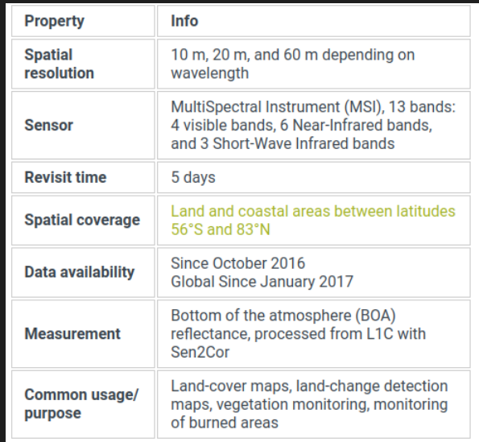
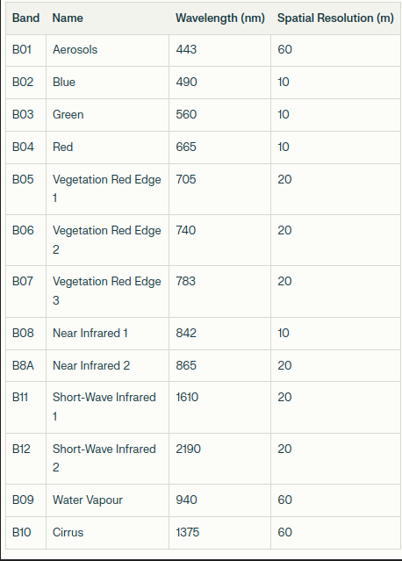

Vjerojatno najvažniji parametar je spektralna rezolucija
tj. Fizička veličina pdoručja koja je predstavljena jednim
pikselom. Na desnoj slici se nalaze 13 valnih pojasa I njihove korespodentne valne dužine I rezolucije.

Iz te tablice trebalo je izračunati Normalized Difference Vegetation Index i Normalized Difference Moisture Index. Prvi služi za detekciju, a drugi služi za detekciju zdravlja vegetacije, a drugi za detekciju vlažnosti vegetacije.

U Machine learning zadatku bilo je potrebno odrediti nepoznatu klasu na temelju sljedećih značajki:
- X,Y,Z : pixels
- NIR (near-infra red):
- ndvi (normalized differnece vegetation index)
- ndwi (normalized difference water index)
- masvi2 (Modified Atmospherically Resistant Vegetation Index 2)
- mtvi2 (Modified Atmospherically Resistant Vegetation Index 2)
- vari (Visible Atmospherically Resistant Index) (VARI)
- tgi (Triangular greenness index)

U prvom koraku vizualizirao sam distribucije značajki i dobio sljedeće histograme:

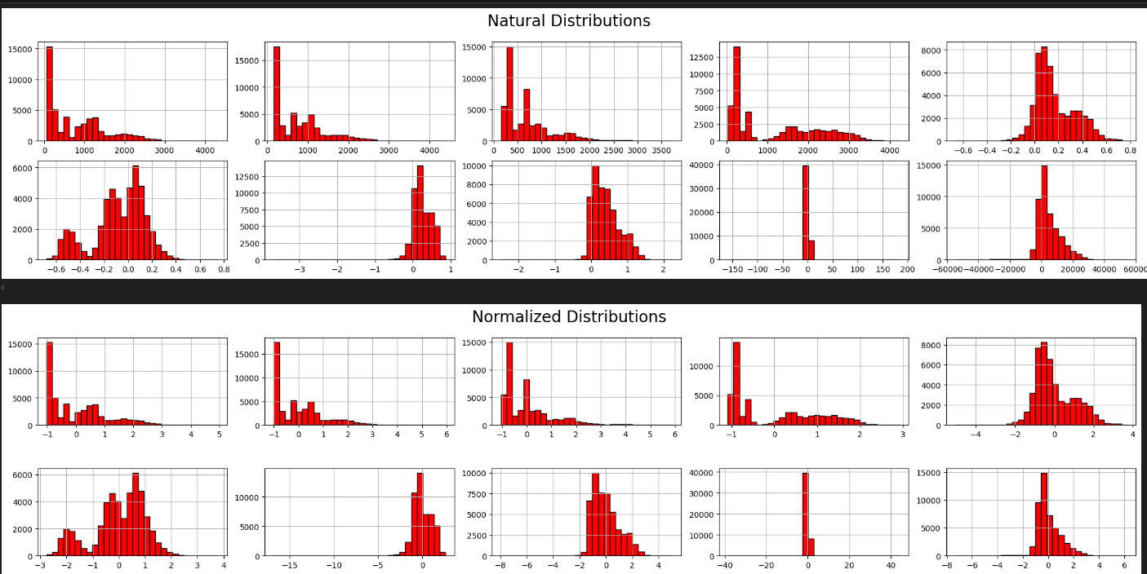
Kako bi značajke bile usporedive, trebalo je normalizirati distribucije i svesti ih pod „zajednički nazivnik“. Normalizacije je obavljena s formulom {x-mean(x)}/std(x).

U sljedećem koraku napravio sam xy dijagrame gdje sam htio provjeriti jesu li varijable kolinearne.
Kolinearnost varijabli je indikacija da jedna varijabla objašnjava drugu varijablu i da je u krajenjem slučaju moguće izabaciti jednu od varijabli. Na sljedećoj slici moguće je vidjeti kako izgledaju uparene značajke i kako izgledaju ovisnosti. U idealnom slučaju značajke su u potpunosti nezavisne, tj. ~R =0
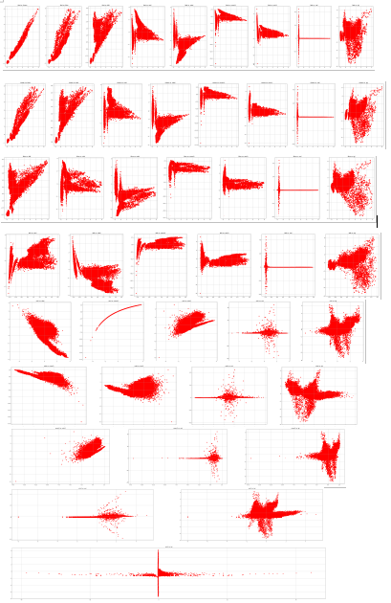

Strojno Učenje

Testirao sam 4 modela:
- KNN
- Nasumično stablo odluka
- Stablo odluka
- Neuralna mreža

KNN. Model koji pridjeljuje klasu podatkovnoj točki na temelju k najblžih susjednih točki.

Stablo odluka. Stablo odluka s dubinom 2 koje koristi Gini index kao kriterijsku funkciju. Kriterijska funkcija služi za određivanje granice parametara.
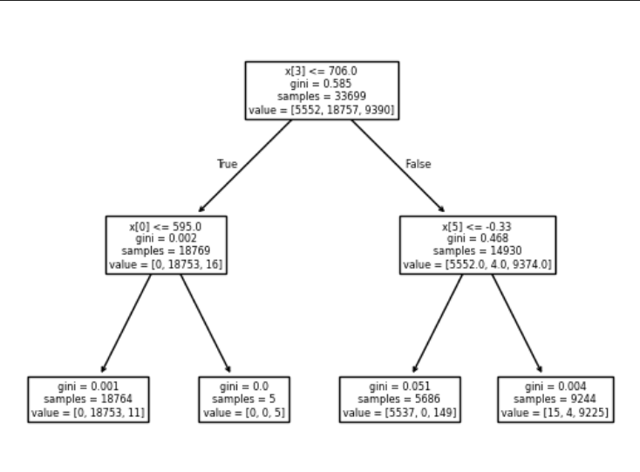
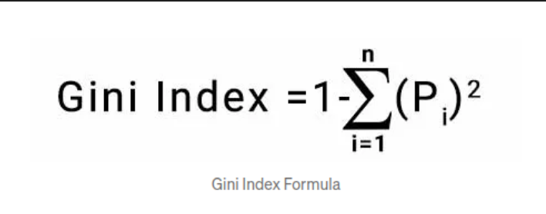
Random Forest.
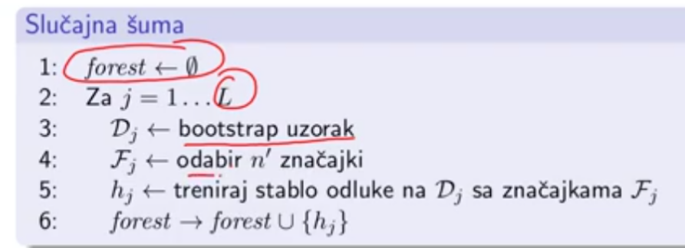

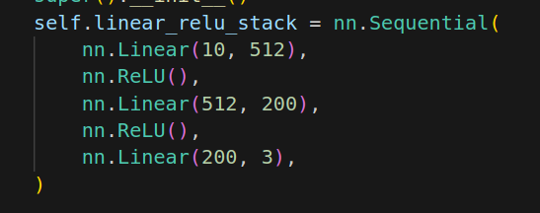
Neuralna mreža. Jednostavna parametrizirana neuralna mreža sa sljedećom strukturom:

U svakom modelu rezulati su bili približno jednaki:

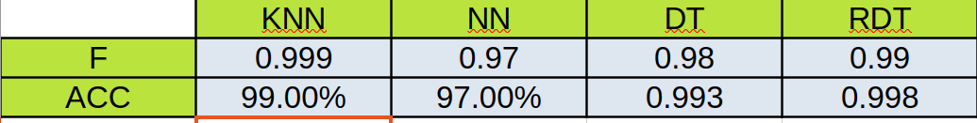
Stojim na raspolaganju,
LP

